ÖGUT Umweltpreis 2007 für den Sonnenplatz Großschönau

Die ÖGUT vergab am 04. Dezember 2007 zum 22. Mal im Rahmen des ÖGUT Jahresempfanges den ÖGUT-Umweltpreis. Dieser wurde von Bundesminister DI Josef Pröll und Staatssekretärin Christa Kranzl auch dem Sonnenplatz Großschönau, einem „Haus der Zukunft“ Projekt, verliehen.

Aufgrund herausragender Leistung wurde die Sonnenplatz Großschönau GmbH für das Projekt "1. Europäisches Passivhausdorf zum Probewohnen®" der Hauptpreis in der Kategorie Sonderpreis zuerkannt. Der Projektantrag wurde in der Kategorie "Partizipation für Nachhaltigkeit – Innovationen und kommunale Projekte" eingereicht. Der Sonnenplatz Großschönau beschäftigt sich seit seiner Gründung 2001 mit der Verbreitung des nachhaltigen Bauens und Sanierens. „Die Verleihung des Umweltpreises ist ein wesentlicher Meilenstein in unserer Arbeit der Bewusstseinsbildung zum Passivhaus“, so die Projektinitiatoren des Sonnenplatzes Großschönau Josef und Martin Bruckner.

Mit dem 1. Europäischen Passivhausdorf zum Probewohnen® trägt der Sonnenplatz Großschönau intensiv zur Verbreitung des innovativen Baustandards, dem Passivhaus, bei. Für die wichtigste Entscheidung im Leben hatte der Häuslbauer bis dato lediglich die Möglichkeit, Gebäude in einem Musterhauspark zu besichtigen oder Interessantes aus der Flut von Informationsmaterial herauszufiltern. Nun haben sie die einmalige Gelegenheit, die Funktionstüchtigkeit und Behaglichkeit eines Passivhauses hautnah zu erleben.

Über 100 Unternehmen errichteten dazu in der ersten Bauphase gemeinsam fünf Passivhäuser. Diese sind nach strengsten klima:aktiv-Kriterien zertifiziert und wurden im Rahmen der Programmlinie „Haus der Zukunft“ als Demonstrationsprojekt durch das Bundesministerium für Verkehr, Innovation und Technologie (bmvit) und die Forschungsförderungsgesellschaft (FFG) gefördert.

Ziel des Projekts ist es, durch die wirtschaftliche Anwendung des Passivhausstandards Treibhausgasemissionen zu senken, natürliche Ressourcen zu nutzen und somit in weiterer Folge zum Klimaschutz beizutragen. Dazu forciert der Sonnenplatz Großschönau aktiv den Einstieg in die Passivhaustechnologie bei Bauunternehmen, da diese nachhaltig ist, Arbeitsplätze bringt und der Bauwirtschaft neue Chancen bietet.

Was ist die Programmlinie „Haus der Zukunft“?

Die Programmlinie „Haus der Zukunft“ des Impulsprogramms „Nachhaltig Wirtschaften“ ist ein mehrjähriges Forschungs- und Technologieprogramm des Bundesministeriums für Verkehr, Innovation und Technologie, das 1999 gestartet wurde.
Aufbauend auf der solaren Niedrigenergiebauweise und dem Passivhaus-Konzept sowie ersten Ansätzen im Bereich zur Nutzung ökologischer Baustoffe und nachwachsender Rohstoffe im Bauwesen werden neue zukunftsweisende Konzepte entwickelt und umgesetzt.
Das „Haus der Zukunft“ zeichnet sich aus durch eine deutlich erhöhte Energieeffizienz, einen verstärkten Einsatz erneuerbarer Energieträger, der Nutzung nachwachsender und ökologischer Rohstoffe, sowie einer umfassenden Berücksichtigung von Komfortaspekten bei vergleichbaren Kosten zu konventionellen Bauweisen. Mit dem Programm werden mit der Planung und Realisierung von innovativen Wohn- und Bürogebäuden außerdem richtungsweisende Schritte für das ökoeffiziente Bauen und eine nachhaltigen Wirtschaftsweise in Österreich gesetzt. Insgesamt wurden und werden 190 Projekte im Rahmen von Haus der Zukunft umgesetzt.
Die Programmlinie “Haus der Zukunft“ umfasst Projekte im Wohn- und Nutzbau.
14 Demonstrationsprojekte im Bereich des Neubaus und 11 im Bereich der Sanierung befinden sich derzeit in Planung und Umsetzung bzw. sind bereits gebaut.
Die Ergebnisse der bisher „Haus der Zukunft“ Projekte werden in der Schriftenreihe "Nachhaltig Wirtschaften konkret" publiziert und in Veranstaltungen in allen Bundesländern präsentiert. Umfangreiche Informationen sind im Internet unter http://www.HAUSderZukunft.at nachlesbar.



Eine Kooperation von
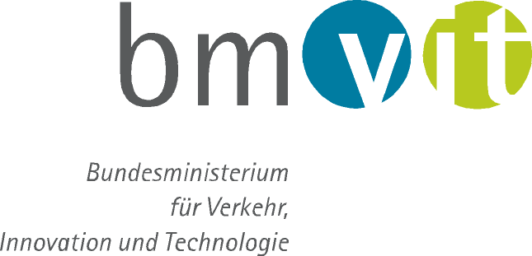


Rückfragen, Fotos und weitere Informationen:

Holler Communications
Doris Holler-Bruckner
Tel: 0664/144 81 98
office@holler.co.at

